
Муниципальное бюджетное образовательное учреждение
дополнительного образования детей
детско-юношеский центр «Гармония»
Чановского района Новосибирской области

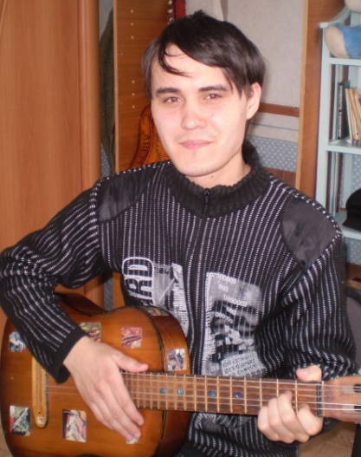
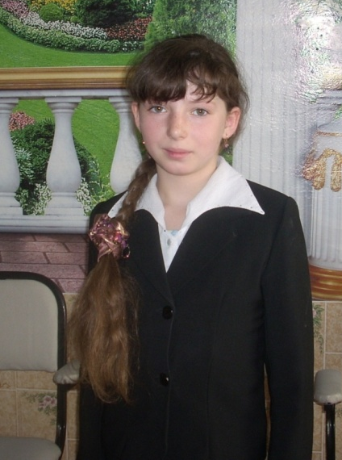
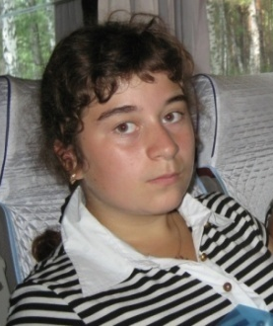

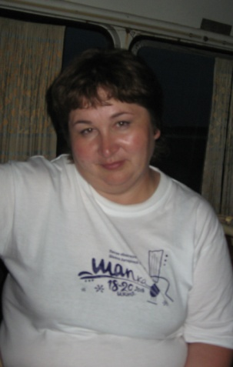

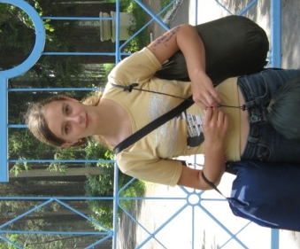
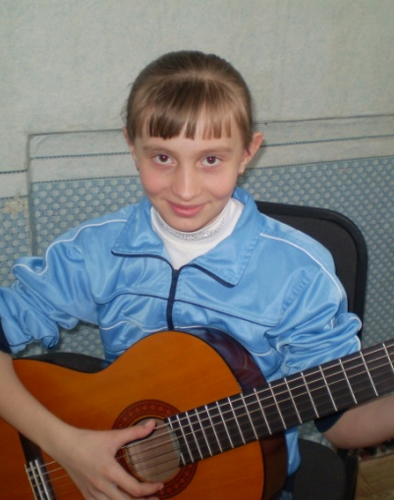

КСП «Лира»
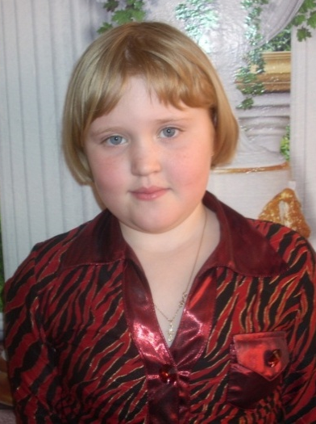
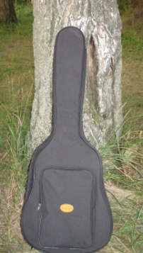
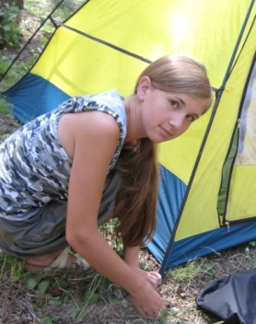

Чаны - 2010

Составитель:
Голубенко Елена Федоровна - педагог дополнительного образования
1 квалификационной категории, руководитель КСП «Лира»

Компьютерная верстка:
Брылева Н.П. – методист ДЮЦ «Гармония»
Ванчугова Г.В. – педагог-организатор
Сидорова Е.Н. – педагог-организатор

Наши координаты:
632201, НСО, р.п.Чаны,
ул.Победы, 55,
ДЮЦ «Гармония»
КСП «Лира»
Тел. 8-(383)-67-21-413

Дорогие друзья!
Мы выпустили второй сборник к детскому фестивалю авторской песни «Чаны – 2010». В нем песни, которые поют в КСП «Лира».
КСП «Лира» объединяет тех, кто любит:
- Играть и петь под гитару;
- Посидеть с гитарой у костра;
- Принимать участие в фестивалях («Искитим», «Кольцово», «ШАПка» и др.);
- Встречаться с интересными и знаменитыми людьми;
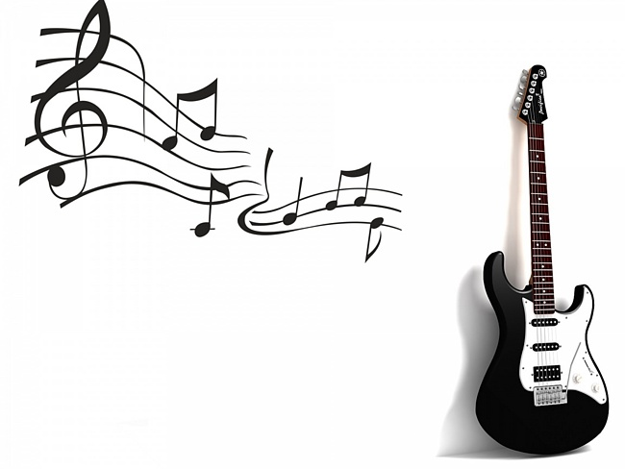
- Общаться и просто интересно проводить свободное время.
КСП «Лира»

Немного истории…

Гитара – очень старинный инструмент. Её предком является античная лира, которая появилась в Древней Греции; изображение её стало символом искусства. Она звучала в великолепных дворцах, услаждая самое изысканное общество.
Далее появилась кифара. Играя на ней, пел легендарный Орфей. А затем зазвучала лютня. Её называли царицей музыки. Лучшие композиторы средневековья сочиняли для неё свои произведения. Но лишь малая часть их дошла до нас. Лютня была настолько популярна, что ни один праздник или торжество не обходились без неё. Если не было своих лютнистов, приглашались бродячие музыканты и певцы. На большие праздники стекалось множество народа, и происходили соревнования певцов, средневековые концерты. Лучшие из песен и пьес передавались из уст в уста, так как музыканты того времени ещё не владели умением записывать музыку.
Затем появились итальянская виола и испанская виуэла, очень близкие по своему облику к современной нам гитаре. Они модернизировались, становились удобнее для игры до тех пор, пока не приняли тот вид, в котором дошли до нас.

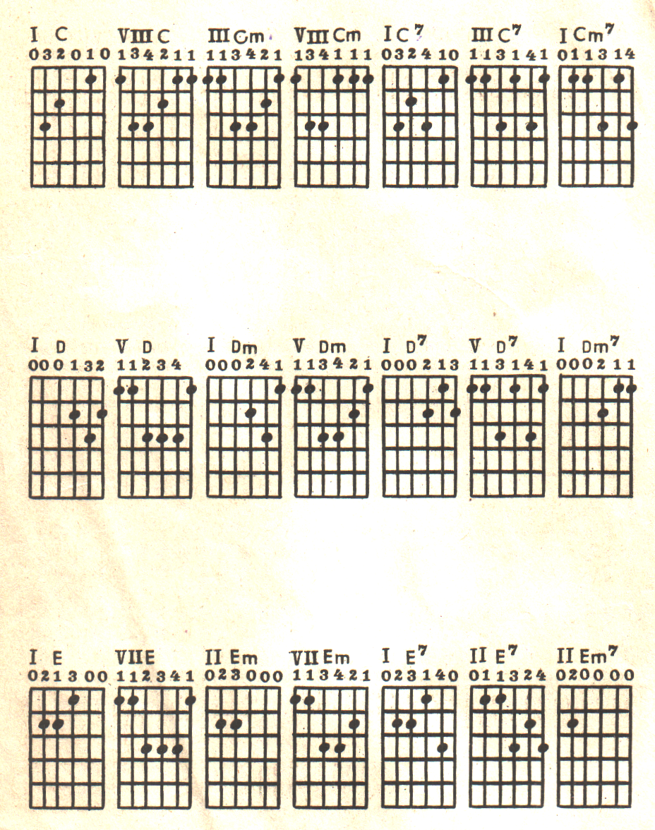

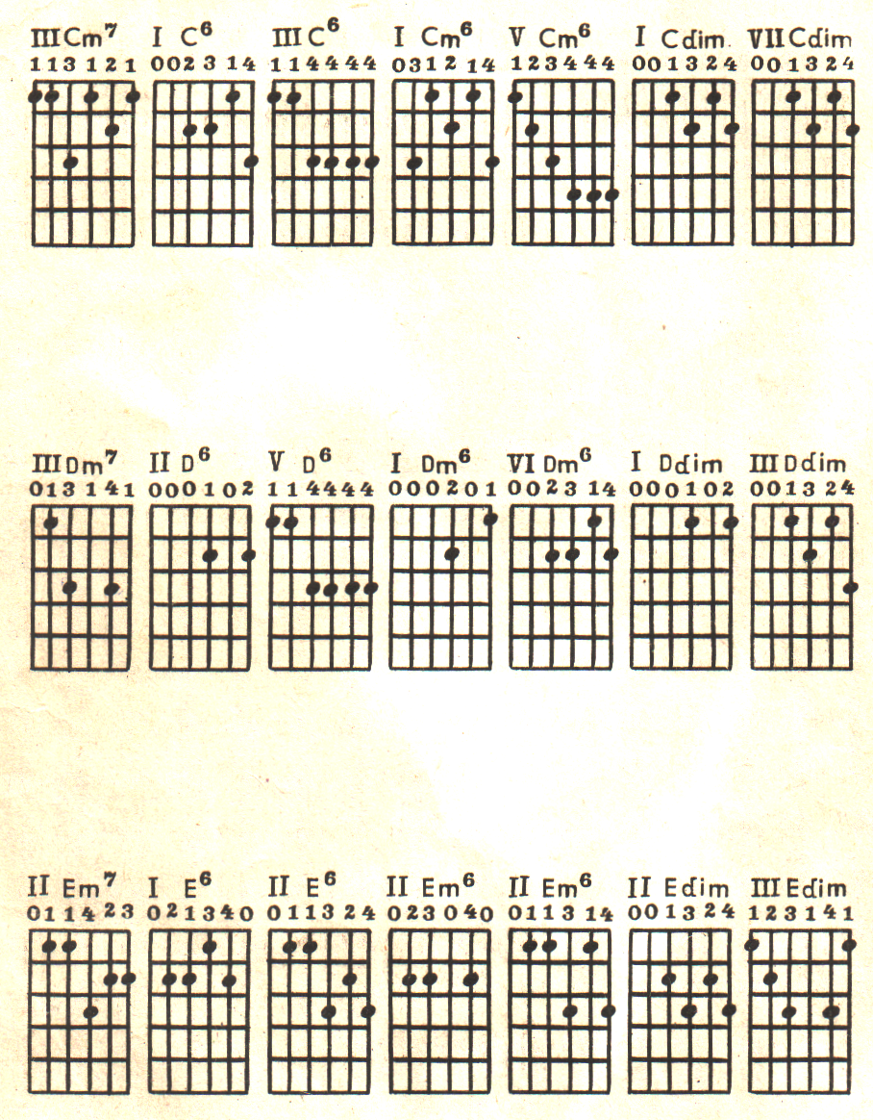

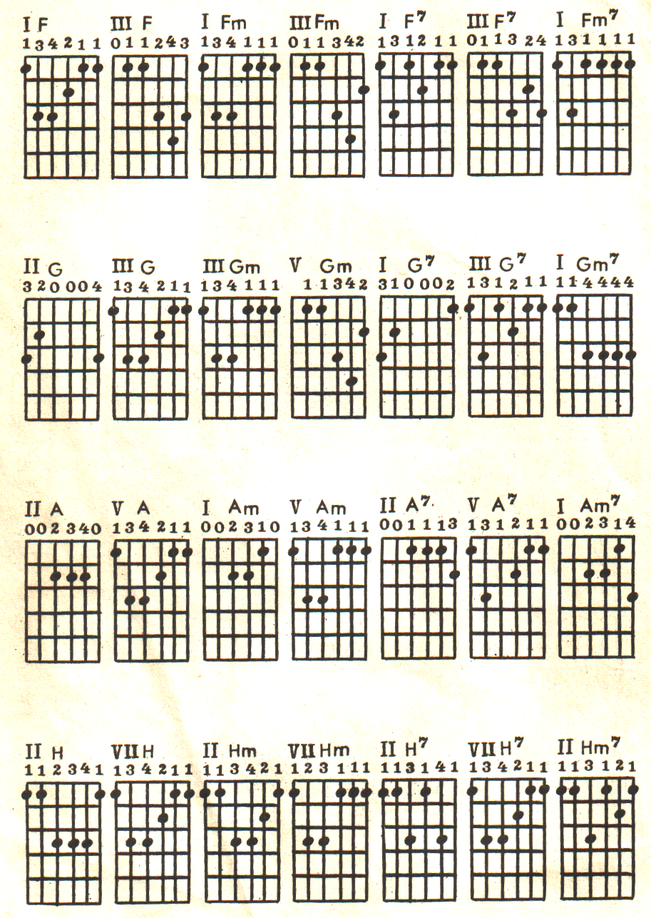

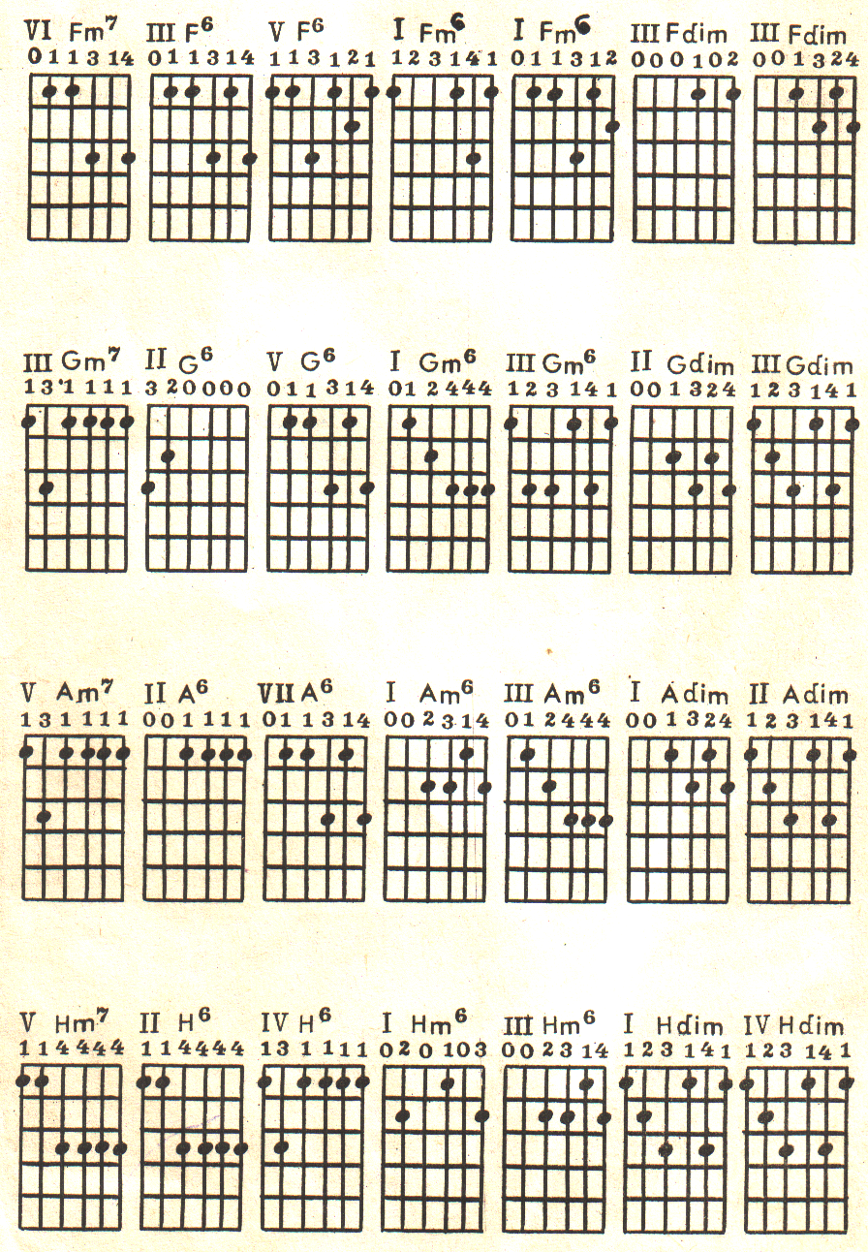

«Небесный калькулятор»
Митяев О.Г.
1 куплет:
Я сидел у тусклой лампы допоздна,

Вспоминая давний запах дальних мест,
Я гулял по синим сумеркам без дна,
Возвращаясь в разрисованный подъезд.
Кто-то ждал меня, а может, и не ждал,
Оставлял, как флаг, незапертую дверь,
Кто-то знал про все, а может, и не знал,
И вот теперь…
Припев:
Под животом моста
Мы пили с ней вино,
Могли бы лет дол ста
Мы целоваться, но
Краток речной маршрут,
Кончилась «Хванчкара»,
Поздно, и дома ждут-
Пора…
2 куплет:
Вдоль Москвы-реки и сонного Кремля
Я скольжу пустым пространством мостовых,
И не смотрят светофоры на меня
С безразличьем постовых - на выходных.
Перламутровым загаром города
Покрывает разгоревшийся восход,
И мне кажется, что было так всегда,
Всегда в тот год.
Припев.
3 куплет:
Будет новых зим и весен карусель
Проплывать неоднократно мимо нас,
Будут петь вокруг, стареть, стелить постель
И ждать, Бог даст…
А небесный калькулятор ни на миг
Не собьется и мгновенья, как вино,
Отсчитает и прольет, что не вместит,
И вот оно…
Припев.

«С добрым утром, любимая!»
Музыка К. Тарасова
Слова О. Митяева
Dm Gm C
1. В городке периферийном
F7 B
Отдаёт весна бензином,
Gm A7 D
Дремлет сладко замороченный народ.
Gm C
И редеет мгла над трассой,
F7 B
На которой белой краской
Gm A7 Dm
Написал какой-то местный идиот.
Припев:
Dm Gm
«С добрым утром, любимая!» -
A7 Dm
Крупными буквами.
Dm Gm
«С добрым утром, любимая!»
A7 Dm
Не жалея белил.
Dm Gm
И лежит нелюдимая
C F
Надпись, огни маня,
B Gm
И с луны различимая,
A7 Dm
И с окрестных светил.
2.Ночь растает без остатка,
И останется загадкой,
Кто писал, и будут спорить соловьи.
Им прекрасно видно с веток,
Что нарушена разметка,
Им так жалко, что расстроится ГАИ.
Припев:
«С добрым утром, любимая!
Милая ты моя!» -
Эта надпись красивая
Смотрит в окна твои.
Может, строчка счастливая,
Мартом хранимая,
Будет всем как в пути маяк,
- Пусть потерпит ГАИ.

«Голубая стрела»
Музыка и слова З. Ященко
1 куплет:
Am G Am
Голубая стрела без сигнальных огней
Разбивает стекло, исчезает во мгле.
Мой игрушечный поезд летит под откос,
Только это уже почему-то всерьёз.
Оловянный солдатик на фланге стола
Ты почти окружён, плохи ваши дела.
Перевяжет сестра рассечённую бровь,
Только это уже настоящая кровь.
Припев:
Am C
Он уходит один, и не слышно шагов.
Dm F G Am
Он не смотрит назад, он не видит врагов,
Он уходит туда, где зови не зови,
По колено травы и по пояс любви.
2 куплет:
Это те же картинки прочитанных книг,
Первозданная сила исходит от них.
Только в книгах от ран не осталось следа,
Там за красной горой есть живая вода.
На пылающий лоб ляжет мамин платок,
А в руках у нее апельсиновый сон.
Можно в синее небо с мольбою смотреть,
Только это и есть настоящая смерть.
Припев.
3 куплет:
А по правую руку огни казино,
А по левую руку сгоревшая рожь.
Если прямо пойдешь то, что ищешь – найдешь.
Только это и есть настоящая ложь.
И выходит старик из воды, из огня,
И выходит из леса гнедого коня.
Если хочешь, скачи, сколько можешь, держись,
Только это и есть настоящая жизнь.
Припев. 2 раза

Повтор 1 куплета:
Голубая стрела без сигнальных огней
Разбивает стекло, исчезает во мгле.
Мой игрушечный поезд летит под откос,
Только это уже почему-то всерьёз.
Оловянный солдатик на фланге стола
Ты почти окружён, плохи ваши дела.
Перевяжет сестра рассечённую бровь,
Только это уже настоящая кровь.

«Весна»
Слова Ангелики Вольф
Музыка Надежды Лушиной
1 куплет:
G
Шалое настроение
D7
Приходит по весне
D7
И на душе весеннее,
G
И радуется мне.

Припев:
H7 Em
Навстречу попадаются
D7 G
Счастливые глаза.
C G
-Ну, как, вам тоже нравится?
D7 G D7 G
Ответ читаю: «Да»!
2 куплет:
Обнять весь мир мне хочется,
И радость всем дарить.
Чего-то мне хохочется,
-Чего? – не объяснить.
Припев.
3 куплет:
И сердце что-то мается,
И не понятно мне:
Откуда это странное
Приходит по весне…

«Белая гвардия»
Музыка и слова З.Ященко
1 куплет:
Em
Белая гвардия, белый снег,
Am
Белая музыка революции,
D7
Белая женщина, нервный смех,
G
Белого платья слегка коснуться.
Белой рукой распахнуть окно,
Белого света в нем не видеть,
Белое выпить до дна вина,
В красную улицу в белом выйти,

Припев:
Em Am
Когда ты вернешься, все будет иначе и нам бы узнать друг друга.
D7 G
Когда ты вернешься, а я не жена, и даже не подруга.
C Am
Когда ты вернешься ко мне, так безумно тебя любившей в прошлом,
H7 Em Е
Когда ты вернешься, увидишь, что жребий давно и не нами брошен.

2 куплет:
Белые сумерки прошлых лет робко крадутся по переулкам.
В этом огне еле брезжит свет, ноты истрепаны, звуки гулки.
Тонкие пальцы срывают аккорд. Нам не простят безрассудного дара.
Бьются в решетку стальных ворот 5 океанов земного шара.
Припев.

3 куплет:
Красный трамвай простучал в ночи,
Красный закат догорел в бокале.
Красные-красные кумачи с красных деревьев на землю пали.
Я не ждала тебя в октябре, видели сны я, листала сонник.
Красные лошади на заре били копытами о подоконник.
Припев.

Проигрыш: Am, D, G, C, Am, H7, Em – 2 раза
«Песня рядового»
Музыка и слова З.Ященко
1 куплет:
Am
Когда закончилось все, мы осознали, что остались ни с чем.
Fm
Генералы делили победу за нашим плечом.
Dm E
Мы стояли на коленях в храм среди тысяч свечей,
Dm E Am
Благодарили небо за право пожить еще.
Корабли уходили без нас, нас не брали на борт,
А в газетах писали, что каждый уцелевший – герой.
Нашим домом, похоже, надолго становился порт,
И рада нам была только та, что звалась сестрой.
Припев:
Это конец войны. Несколько лет в аду.
Только дождись меня, я по воде приду.
Так далека звезда, где-то цветут сады.
Мне бы дойти туда, мне бы глоток воды.
2 куплет:
Неотправленные письма, как испуганные птицы в силках,
Ломали крылья, пролетая в почерневших лесах.
Старуха выносила мёртвых на костлявых руках,
Молодые теряли разум, заглянув её глаза.
Мы стояли по горло в трясине, улыбаясь весне,
Мы глохли от взрывов, мы видели вещие сны,
Мы сжигали деревни, и плавилось солнце в огне,
Мы знали слишком много такого, чего знать не должны.
Но мы обязаны выжить просто потому, что нас ждут.
И вдруг все затихло, мы не знали, что конец войны.
И вдруг все затихло, мы не знали, что конец войны.
Нас оставили там, обрекая на самосуд.
Мы сделали все, как ненужно, и теперь не нужны.
Припев.
3 куплет:
Река нас вынесла в город вдоль горных цепей,
День за днем оживали кварталы, вставала заря,
Мальчишки гоняли по крышам ручных голубей,
И, глядя на них, мы понимали, что не все было зря.
Но мы отправлены дурью, мы чужие на этом пиру.
Эти марши оркестров, фейерверки помпезных ракет,
Эти флаги с гербами, реющие на ветру,
Эта наша страна, которой до нас дела нет.
Припев:
Это конец войны. Несколько лет в аду.
Только дождись меня, я по воде приду.
Так далека звезда, где-то цветут сады.
Мне бы дойти туда, мне бы глоток воды.

«Пожелание»
Музыка и слова Б.Окуджава
1 куплет:
C G C
Давайте восклицать, друг другом восхищаться.
Am Dm E7 Am
Высокопарных слов не стоит опасаться.
C E7 C
Давайте говорить друг другу комплименты-
Am Dm E7 Am
Ведь это все любви счастливые моменты.

2 куплет:
Давайте горевать, и плакать откровенно.
То вместе, то поврозь, а то попеременно.
Не надо предавать значения злословью-
Поскольку грусть всегда соседствует с любовью.

3 куплет:
Давайте понимать друг друга с полуслова,
Чтоб, ошибившись, раз, не ошибиться снова.
Давайте жить, во всем друг другу потакая.-
Тем более что жизнь короткая такая.

«Музыкант»
К.Никольский
1 куплет: Б.Окуджава
Am Am/G Am/F
Повесил свой сюртук на спинку стула музыкант,
Am Am/G Am/F C
Расправил нервною рукой на шее черный бант.
C C/H C/B A
Подойди скорее поближе, чтобы лучше слышать,
A7 Dm Dm/F Dm/E Dm Dm/C
Если ты еще не слишком пьян.
Припев:
E F Am
О несчастных и счастливых, о добре и зле,
A7 Dm
О лютой ненависти и святой любви.
E F Am
Что творится, что творилось на твоей земле
Dm E
Все в этой музыке, ты только улови.
2 куплет:
Вокруг тебя шумят дела, бегут твои года.
Зачем явился ты на свет, ты помнил не всегда.
Звуки скрипки все живое спящее в тебе разбудят,
Если ты еще не слишком пьян.
Припев.
3 куплет:
Устала скрипка, хоть кого состарят боль и страх.
Устал скрипач, хлебнул вина, натягивая фрак.
И ушел, не попрощавшись, позабыв немой футляр,
Словно был старик сегодня пьян.
Припев:
А мелодия осталась ветерком в листве
Среди людского шума еле уловима
О несчастных и счастливых, о добре и зле,
О лютой ненависти и святой любви.

«Звезда по имени Солнце»
В.Цой
1 куплет:
Am
Белый снег, серый лед
C
На растрескавшейся земле.
Dm
Одеялом лоскутным на ней
G
Город в дорожной петле.
Am
А над городом плывут облака
C
Закрывая небесный свет,
Dm
А над городом желтый дым,
G
Городу две тысячи лет.
Припев:
Dm
Прожитых под светом звезды
Am Dm
По имени Солнце.
2 куплет:
И две тысячи лет война,
Война без особых причин,
Война – дело молодых,
Лекарство против морщин.
Красная, красная кровь,
Через час уже просто земля,
Через два на ней цветы и трава,
Через три она снова жива.
Припев:
И согрета лучами звезды
По имени Солнце.
3 куплет:
И мы знаем, что так было всегда,
Кто судьбою больше любим,
Кто судьбою больше любим,
Кто живет по законам другим,
И кому умирать молодым.
Он не помнит слова «да» и слова «нет»,
Он не помнит ни чинов, ни имен,
И способен дотянуться до звезд,
Не считая, что это сон.
Припев:
И упасть опаленным звездой
По имени Солнце.

«Надежды маленький оркестрик»
Б.Ахмадулина
1 куплет:
Hm F7
Когда внезапно возникает
Hm A7 D
Еще неясный голос труб,
Em
Слова, как ястребы ночные,
C7 F7
Срываются с горячих губ,
Hm Em
Мелодия, как дождь случайный,
A7 D
Гремит; и бродит меж людьми
Em Hm
Надежды маленький оркестрик
F7 Hm
Под управлением любви.
2 куплет:
В года разлук, в года смятений,
Когда свинцовые дожди
Лупили так по нашим спинам,
Что снисхождения не жди,
И командиры все охрипли…
Тога командовал людьми
Надежды маленький оркестрик
Под управлением любви.
3 куплет:
Кларнет пробит, труба помята,
Фагот, как старый посох, стерт,
На барабане швы разлезлись…
Но кларнетист красив, как черт!
Флейтист, как юный князь, изящен…
И вечно в сговоре с людьми
Надежды маленький оркестрик
Под управлением любви.

«Зеленый огонек»
Am Dm
Зеленый огонек, вечернего такси
E Am
Куда-то в злую ночь тихонько увозил
A7 Dm
От близких и родных от теплой тишины,
E Am
Разрушив без труда рубиновые сны.
A7 Dm
Летела тихо ночь за лобовым стеклом,
G C E
Я помнила любя, жалела ни о чем,
Am Dm
А мимо сотни глаз бежали снова в ночь.
E Am
Как ни старалась я, им не могла помочь
Am Dm
И тихий, тихий стих в усталой тишине
E Am
Вернулся вновь туда, где знали обо мне.
A7 Dm
И снова день другой, и снова я одна
E Am
Бегу назло судьбе, моя ни в том вина!

«Грузинская песня»
М.Квливидзе
1 куплет:
Am Dm
Виноградную косточку в теплую землю зарою,
G7 C
И лозу поцелую, и спелые гроздья сорву,
E7 Am Dm
И друзей созову, на любовь свое сердце настрою…
E7 Am
А иначе, зачем на земле этой вечной живу?
2 куплет:
C Dm
Собирайтесь-ка, гости мои, на мое угощенье,
G7 C
Говорите мне прямо в лицо, кем пред вами слыву,
Am
Царь небесный пошлет мне прощение за
Dm
прегрешенья…
E7 Am
А иначе, зачем на земле этой вечной живу?
3 куплет:
В темно-красном своем будет петь для меня моя Дали,
В черно-белом своем преклоню пред нею главу,
И заслушаюсь я, и умру от любви и печали…
А иначе, зачем на земле этой вечной живу?
4 куплет:
И когда заклубится закат, по углам залетая,
Пусть опять и опять предо мной проплывут наяву
Белый буйвол, и синий орел, и форель золотая…
А иначе, зачем на земле этой вечной живу?

«Черное море»
Стихи и музыка Б.Окуджавы
1 куплет:
Dm A7 Dm
Непокорная голубая волна
E7 A7 Dm
Все бежит, все бежит, не кончается.
Gm C F
Море Черное, словно чаша вина
E A7
На ладони моей все качается. 2 раза

2 куплет:
Я все думаю об одном, об одном,
Словно берег, надежды покинувши.
Море Черное, словно чашу с вином,
Пью во имя твое, запрокинувши.

3 куплет:
Неизменное среди многих морей,
Как забыть мне тебя, не отчаяться?
Море Черное на ладони моей,
Как баркас уходящий, качается.

«Ваше благородие, госпожа Удача!»
Слова Б.Окуджавы
Музыка И.Шварца
1 куплет:
Em H7 Em
Ваше благородие, госпожа Разлука,
G D7 G
Мы с тобой родня давно, вот какая штука.
C D7 G
Письмецо в конверте погоди, не рви…
Am Em H7 C
Не везет мне в смерти – повезет в любви!
Am Em
Письмецо в конверте погоди, не рви…
Am Em H7 Em
Не везет мне в смерти – повезет в любви!
2 куплет:
Ваше благородие, госпожа Удача.
Для кого ты добрая, а кому – иначе.
Девять граммов в сердце постой, не зови…
Не везет мне в смерти – повезет в любви! 2 раза
3 куплет:
Ваше благородие, госпожа Чужбина,
Жарко обнимала т, только не любила.
В ласковые сети постой, не лови…
Не везет мне в смерти – повезет в любви! 2 раза
4 куплет:
Ваше благородие, госпожа Победа,
Значит, моя песенка до конца не спета.
Престаньте, черти, клясться на крови…
Не везет мне в смерти – повезет в любви! 2 раза

«Птица»
Музыка и слова Е. Болдыревой

Проигрыш: Am Am/G Hdim E7 Am Am/G Hdim E7

Am Am/G Hdim
Я еще негаданно, нежданно вернусь,
E7 Am
Как из тумана, воды твоей напьюсь
Am/G Hdim
И буду пьяной, любви твоей коснусь,
E7
Как раны.
Я еще поставлю у тебя на пустыре
Свои границы, поцелую на заре –
Твои ресницы и умру, как в декабре
Летняя птица.
Am Am/G
A – a – a – a – a – a
Am/G Hdim
Что за день, что за год?
E7 Am Am/G
Память столько не живет…
Am/G Hdim
Что за бред, что за яд?
E7 F C
Души столько не болят,
Dm7 G C C F C
И верно, нет пути назад,
Dm7 E7
Но как глаза твои горят.
Я еще не думала, не знала о том,
Как будет мало – не врозь и не вдвоем,
Когда же стало все это острием
Кинжала.
Ты уже не скажешь и не сделаешь больней,
Меня прощая. В этом плавящем огне
Сгорю, растаю, позабыла обо мне
Летняя стая.
А – а – а – а – а – а
Что за день, что за год?
Память столько не живет…
Что за бред, что за яд?
Души столько не болят,
И верно, нет пути назад,
Но как глаза твои горят.

Для заметок:

